Предоперационное кардиологическое обследование

Дата: 08.06.2024
Ф.И.О. владельца: Буянова Юлия Николаевна
Пациент: собака Финик, 3г7м., самец, французский бульдог, 12,5 кг

Данные эхокардиографического исследования:
Задняя стенка ЛЖ: не утолщена; LVPWd 7,6 мм; LVPWs 10,6 мм;
Полость ЛЖ: не расширена; КДР (LVIDd) 30,3 мм; КСР (LVIDs) 18,7 мм;
Нарушение локальной сократимости ЛЖ: нет;
Правый желудочек: не расширен; RVDd 10,5 мм;
Передняя стенка ПЖ: не утолщена; 4,5 мм;
Левое предсердие: не расширено; LA(на уровне корня аорты) 22,1 мм; LA (длинная ось) 23,8 мм;
Правое предсердие: не расширено; RA 21,7 мм;
LA/Ao: 1,33 ФВ (Teich): 71,64 % ФС (Teich): 38,28 %
ЛВ: 6,8 мм ПВЛА: 8,5 мм ЛВ/ПВЛА: 0,8
КСРнорм.: 0,83 КДРнорм.: 1,45
МЖ перегородка: не утолщена; IVSd 7,6 мм; IVSs 11,0 мм; дефект МЖП: не визуализирован; дефект МПП: не визуализирован;
Перикардиальная жидкость: не обнаружена;
Признаки констриктивного перикардита: не обнаружены;
Объемные новообразования: не визуализированы;
Аорта: не уплотнена; не расширена; Ао: 16,5 мм;
Аортальный клапан: створки не уплотнены; движение их без особенностей, кальциноз отсутствует, амплитуда раскрытия: нормальная. Регургитация: нет. Мах скорость трансаортального потока в систолу: 1,80 м/с;
Легочная артерия: диаметр (ФК): 14,2 мм;
Клапан легочной артерии: створки не уплотнены; движение их без особенностей, амплитуда раскрытия: нормальная. Регургитация: нет. Мах скорость потока через клапан легочной артерии: 1,00 м/с. Признаки легочной гипертензии по форме потока: нет.
Трикуспидальный клапан: створки не уплотнены; движение их без особенностей. Регургитации: нет. Транстрикуспидальный поток: пик Е 0,75 м/с; пик А 0,48 м/с;
Митральный клапан: створки не уплотнены; движение их без особенностей. Регургитации: нет. Трансмитральный поток: пик Е 0,77 м/с; пик А 0,60 м/с;
Диастолическая функция миокарда ЛЖ: не нарушена, соотношение пиков Е/А 1,28 ;
Топография сердца не изменена.

Заключение: ЭХО-кг патологии не выявлено. Геометрия сердца не изменена. Камеры сердца не расширены. Клапаны интактны (регургитация не выявлена). Признаков легочной гипертензии не выявлено. Класс диастолической дисфункции – 0-1. Глобальная сократимость миокарда удовлетворительная

Комментарии: эмоциональное возбуждение при проведении исследования; ЧСС среднее 110 уд/мин

Данные электрокардиографического исследования:
Частота сокращений 80 ударов в 1 минуту (норма: 60-160 уд/мин, до 200 у щенков, до 180 у карликовых пород, до 140 у гигантских пород);
Ритм синусовый, не регулярный – респираторная аритмия; ЭОС: +52 (норма: +40 +100);
Зубец Р2: продолжительность: 0,05 сек. (норма: 0,02-0,05 сек.); вольтаж: 0,18 mV(норма: 0,1-0,4 mV);
Интервал PQ: 0,098 сек. (норма: 0,06-0,14 сек. у карликовых; 0,09-0,15 сек. у гигантских пород);
Интервал QRS: 0,055 сек. (норма 0,015-0,06 сек);
Зубец R: вольтаж Iотведение: +1,0 mV; II отведение: +1,4 mV; III отведение: +0,5 mV (норма: 0,5-2,0 mV);
Сегмент ST: в пределах физиологической нормы (норма: +0,15 до -0,2 mV);
Зубец Т: в пределах физиологической нормы (норма: до ¼ зубца R);
Экстрасистолы исходящие: за 60 секунд не выявлены;

Заключение: Ритм синусовый, регулярный. Нормальное положение ЭОС. Изменений величины зубцов, уровня сегментов и длины интервалов не выявлено. Признаков метаболических и электролитных нарушений не выявлено.
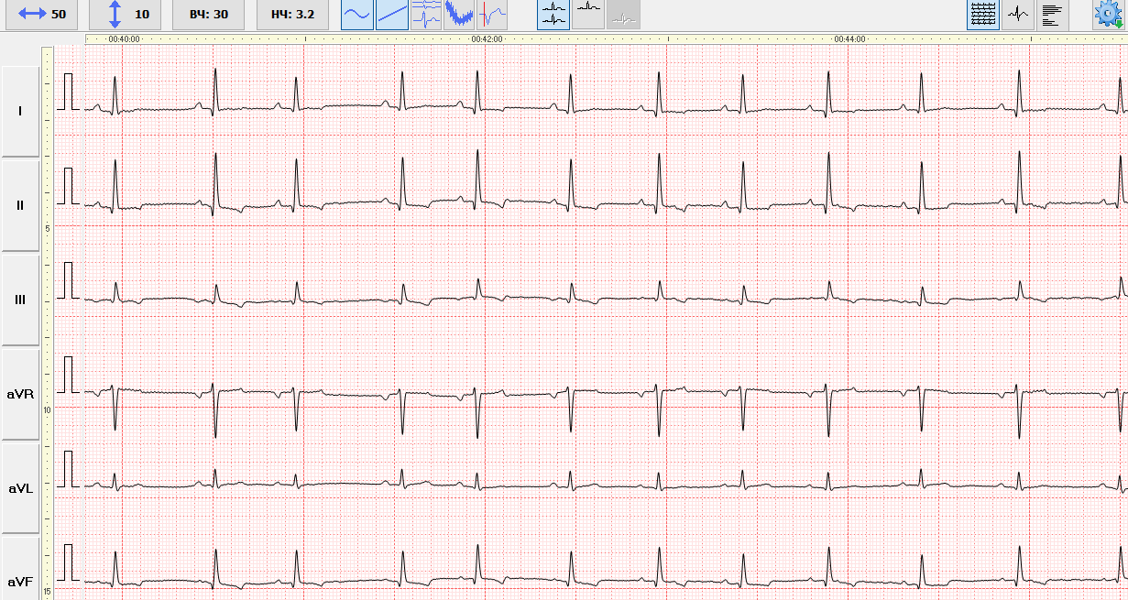

Ветеринарный врач: Зубова М.И.

